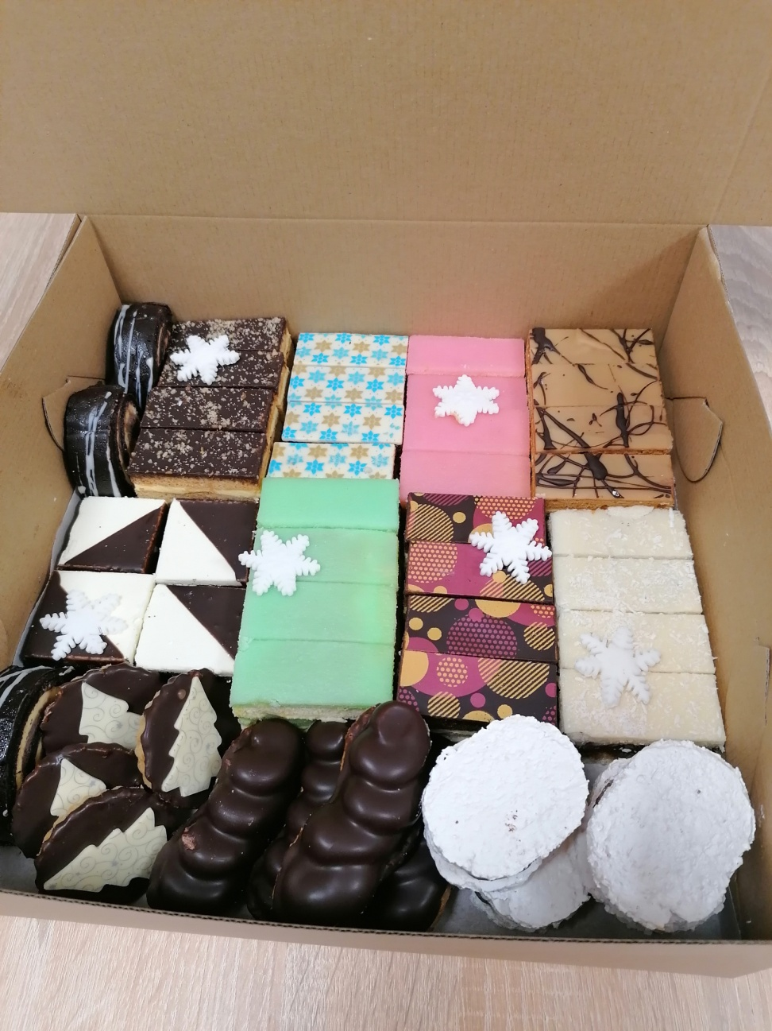
2020 Vianočná ponuka koláčikov 2020

Veľký balíček Malý balíček Suchý balíček Kusové zákusky
100 ks / 42 € 50 ks / 21 € 1 kg = 12€ / ½ kg = 6€ minimálny odber 5ks

Medové rezy – 8ks Medové rezy – 4ks Linecké koláčiky Vaječný venček – 0,65€
Citrón mäta rezy – 8ks Citrón mäta rezy – 4ks Trené rožky Parížsky rohlík – 0,90€
Punčové rezy – 8ks Punčové rezy – 4ks Fúkané rožky Kokoska plnená – 0,60€
Prezident rezy – 8ks Prezident rezy – 4ks Karamelové sušienky Sanquick rezy - 0,55€
Karamelové rezy – 8ks Karamelové rezy – 4ks Medovníčky Lístkové trubičky – 0,60€
Laskonky – 8ks Laskonky – 4ks Likérové špice – 0,90€
Kokos punč rezy – 8ks Kokos punč rezy – 4ks Marlenka – 2,00€
Parížsky rohlík – 8ks Parížsky rohlík – 4ks Dobošové rezy – 0,70€
Zamatová roláda – 8ks Zamatová roláda – 4ks 3-bit rezy – 0,80€
Orechový košíček – 8ks Orechový košíček – 4ks
Dvojfarebné kocky – 8ks Dvojfarebné kocky - 4ks
Banánové rezy – 8ks Banánové rezy – 4ks
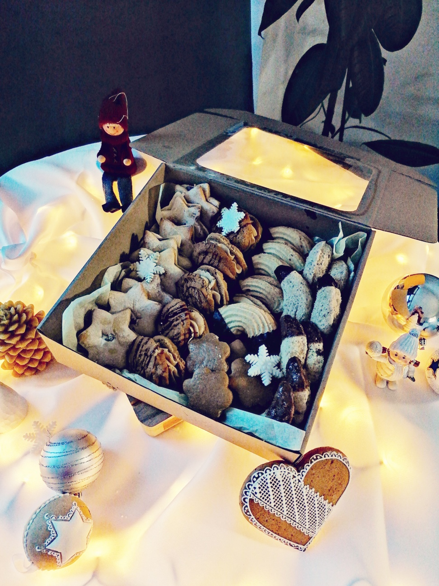
Rumové gule – 4ks Rumové gule – 2ks

LUX balíček /min mix 10ks LUX Suchý balíček Bezlepkové zákusky
1 ks / 1,50 € 1 kg = 15€ / ½ kg = 8€ minimálny odber 5ks

Punčák malina+marakuja Makové plnené nutelou Zamatová roláda – 0,70€
Tartaletka slaný karamel+kapucino Škoricové kolieska Makové rezy – 0,70€
Tartaletka čokoláda+pomaranč Plnené orechy Laskonka – 0,60€
Tartaletka masala+biela čoko Florentínky Bezé orechová roláda – 0,60€
Cheesecake limetka, slaný karamel Vanilkové rožky Čoko višňové rezy - 0,70€
Cheesecake vlašský orech, kokos Medovníčky plnené Vanilkovo broskyňové rezy – 0,70€
Profiterolky mango+biela čoko Smores s arašídovou pomazánkou
Profiterolky pistácia Čoko cookies
Pohárik mascarpone+bobulové ovocie Suché pečivo na váhu
Pohárik medovinové tiramisu
Pohárik čoko pena s pistáciami Plnené orechy – 250g/3,50€
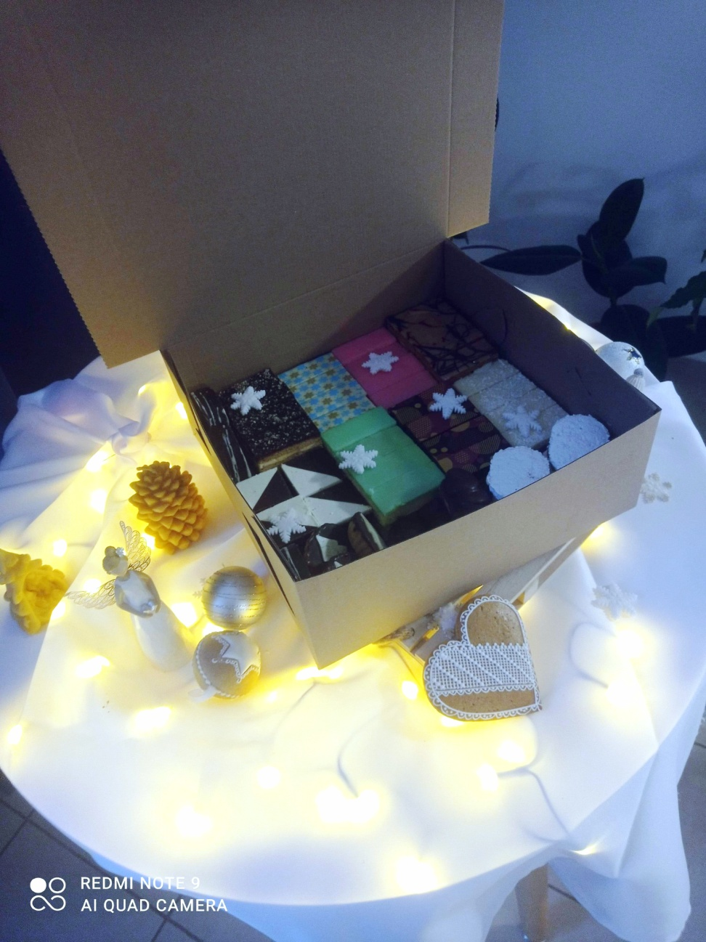
Macarons čoko+karamel Fúkané rožky – 250g/3,00€
Macarons kokos+káva Medvedie labky – 250g/3,50€
Macarons lieskovce Vanilkové rožky – 250g/3,50€
Macarons cookies Griláž orechová – 250g/3,50€
Medovníčky čisté – 250g/3,00€
Medovníčky plnené – 250g/3,50€

Rozvoz v dňoch 22.-23.12.2020 – cena dovozu 1,00 /Smolník,Sm.Huta,Mníšek,Helcmanovce,Prakovce,Gelnica,Jaklovce,Žakarovce,Margecany,V.Folkmár,Kojšov/

Objednávky osobne v cukrárni KIKA alebo telefonicky 0918 542 280
Odber zákuskov: 21.-22.-23.12.2020 od 12:00 hod do 20.00 v cukrárni KIKA

!!!Presný čas odberu zákuskov si môžete dohodnúť pri objednávke!!!

